百度地图介绍
应用：滴滴打车、58同城、赶集网、租房子、酒店、QQ和微信中的位置分享、发QQ说说或者微博的地址、美团外卖

滴滴打车
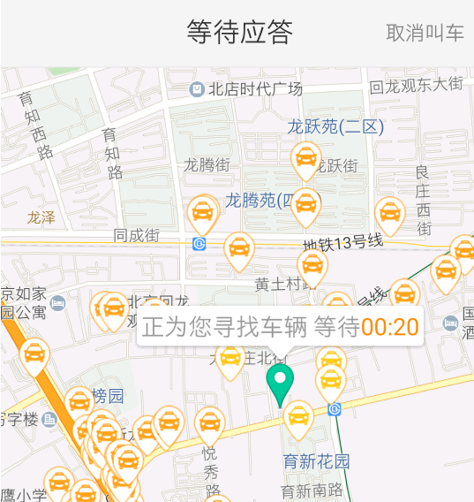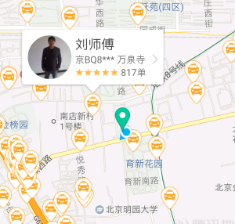

美团团购-电影
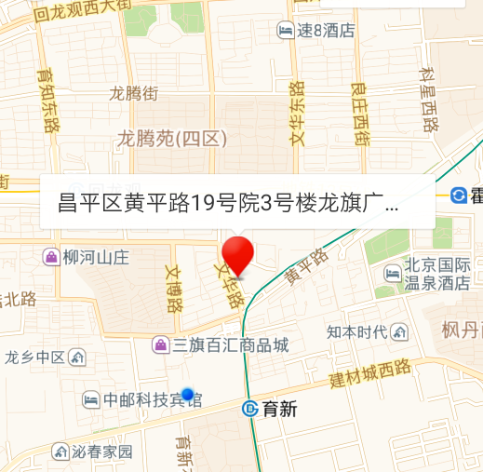

58同城-租房
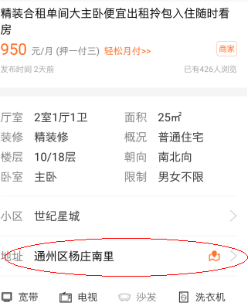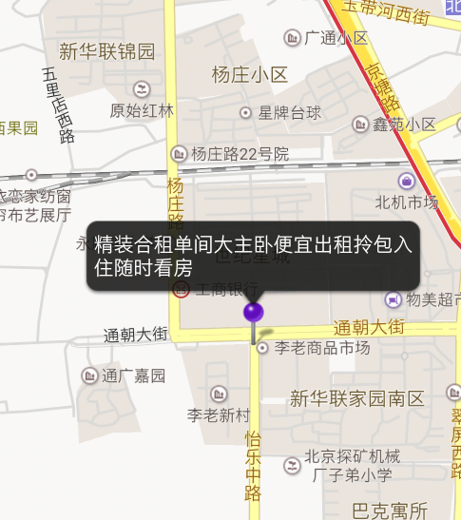

QQ位置分享
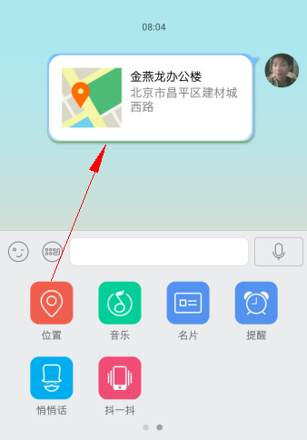

美团团购定位 美团外卖定位
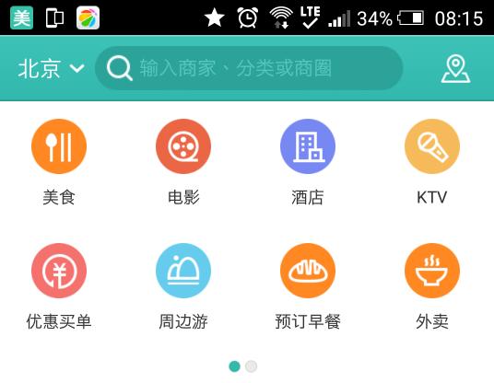

百度地图其它功能

配置百度地图开发环境（重点）
  - 下载开发包（http://developer.baidu.com/map/ ）
  - 配置Demo（只需要一个key即可运行）
  - 配置自己的开发环境：按照开发指南进行配置

获取安全码：
- Android签名证书的sha1值：5B:FA:3C:2C:51:31:46:C0:0D:46:DF:1F:EC:13:2A:9A:2D:42:7F:8B
- 包名：baidumapsdk.demo
Sha1值获取：
1、在cmd中进入到Android Virtual Devices目录：
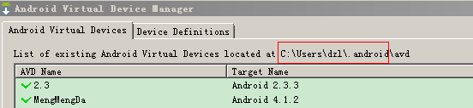
2、使用jdk的keytool工具获取sha1指纹，输入keytool -list -v -keystore debug.keystore ，debug.keystore的密钥库口令默认为“android”，结果如下图：
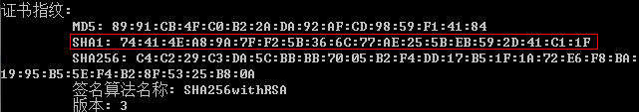

监听SDK key验证广播
IntentFilter filter = new IntentFilter();
filter.addAction(SDKInitializer.SDK_BROADCAST_ACTION_STRING_NETWORK_ERROR); // 网络错误
filter.addAction(SDKInitializer.SDK_BROADTCAST_ACTION_STRING_PERMISSION_CHECK_ERROR); // key验证失败
registerReceiver(receiver, filter);

04、MapView与BaiduMap(重点)
- 隐藏缩放按钮、比例尺
- 获取获取最小（3）、最大缩放级别（20）
- 设置地图中心点为黑马
- 设置地图缩放为15
- 更新地图状态
  - 缩小
  - 放大
  - 旋转（0 ~ 360），每次在原来的基础上再旋转30度
  - 俯仰（0 ~ -45），每次在原来的基础上再俯仰-5度
  - 移动
- 获取地图Ui控制器：隐藏指南针

05、抽取BaseActivity(重点)、DemoListActivity
为什么要抽取BaseActivity：
- 处理共同的操作，避免代码重复
- 代码规范（方便阅读，真实开发80%的时间都是在阅读代码）
- 可以提供一些常用变量、方法（方便调用，避免代码重复）

DemoListActivity，如果是简单的列表，可以使用ListActivity简化代码，如下：
public class DemoListActivity extends ListActivity {

private ClassAndName[] datas = {
new ClassAndName("HelloBaiduMap", HelloBaiduMapActivity.class),
};

@Override
protected void onCreate(Bundle savedInstanceState) {
super.onCreate(savedInstanceState);
ArrayAdapter<ClassAndName> adapter =
new ArrayAdapter<ClassAndName>(this, android.R.layout.simple_list_item_1, datas);
setListAdapter(adapter);
}

@Override
protected void onListItemClick(ListView l, View v, int position, long id) {
ClassAndName classAndName = (ClassAndName) l.getItemAtPosition(position);
startActivity(new Intent(this, classAndName.clazz));
}

class ClassAndName {
String name;
Class<?> clazz;
public ClassAndName(String name, Class<?> clazz) {
this.name = name;
this.clazz = clazz;
}
@Override
public String toString() {
return name;
}
}
}

06、地图图层
地图可以包含一个或多个图层，每个图层在每个级别都是由若干个图块组成的，它们覆盖了地图的整个表面。

百度地图小应用
- 百度地图热力图（http://map.baidu.com/heatmap/index/index ）
- 百度坐标拾取（http://api.map.baidu.com/lbsapi/getpoint/index.html ）
- 百度迁徙（http://qianxi.baidu.com/ ）
- 商户免费标注（http://biaozhu.baidu.com/?from=maptop#/ 可标注自己的公司在地图上的位置）

图层分类
- 底图
- 卫星图（卫星地图是卫星拍摄的真实的地理面貌，所以卫星地图可用来检测地面的信息，你可以了解到地理位置，地形等。）
- 交通图
baiduMap.setMapType(BaiduMap.MAP_TYPE_SATELLITE) 设置地图类型
baiduMap.setTrafficEnabled(true) 是否显示交通图

基础地图和上面的各种覆盖物元素，具有一定的层级压盖关系（从下至上的顺序）:
1、基础底图（包括底图、底图道路、卫星图等）；
2、地形图图层（GroundOverlay）；
3、热力图图层（HeatMap）；
4、实时路况图图层（BaiduMap.setTrafficEnabled(true);）；
5、百度城市热力图（BaiduMap.setBaiduHeatMapEnabled(true);）；
6、底图标注（指的是底图上面自带的那些POI元素）；
7、几何图形图层（点、折线、弧线、圆、多边形）；
8、标注图层（Marker），文字绘制图层（Text）；
9、指南针图层（当地图发生旋转和视角变化时，默认出现在左上角的指南针）；
10、定位图层（BaiduMap.setMyLocationEnabled(true);）；
11、弹出窗图层（InfoWindow）；
12、自定义View（MapView.addView(View)）；

覆盖物
所有叠加或覆盖到地图的内容，我们统称为地图覆盖物。如标注、矢量图形元素(包括：折线和多边形和圆)、定位图标等。覆盖物拥有自己的地理坐标，当您拖动或缩放地图时，它们会相应的处理。

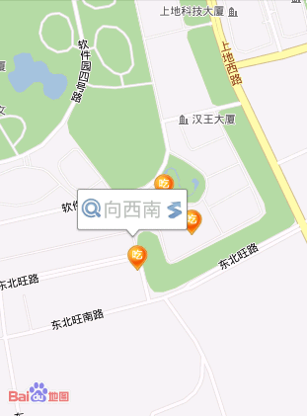
07、本地覆盖物
- 本地覆盖物的抽象基类：OverlayOptions
- 圆形覆盖物： CircleOptions
- 文字覆盖物： TextOptions
- marker覆盖物： MarkerOptions（重点）
- 圆点覆盖物：DotOptions
- ground 覆盖物：GroundOverlayOptions
- 多边形覆盖物：PolygonOptions
- 折线覆盖物：PolylineOptions
- 弧线覆盖物：ArcOptions

Marker覆盖物的应用：酒店软件、找房子
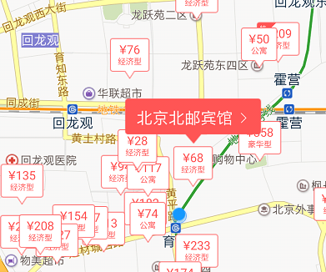 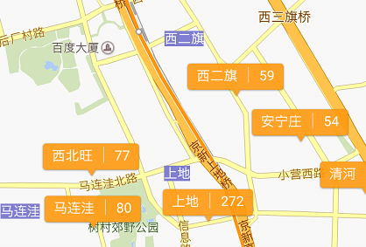

添加多个marker覆盖物
// 添加一个向北的标志
options = new MarkerOptions().icon(icon)
.title("向北")
.position(new LatLng(hmPos.latitude + 0.001, hmPos.longitude))
.draggable(true);
baiduMap.addOverlay(options);

// 添加一个向东的标志
options = new MarkerOptions().icon(icon)
.title("向东")
.position(new LatLng(hmPos.latitude, hmPos.longitude + 0.001))
.draggable(true);
baiduMap.addOverlay(options);

// 添加一个向西南的标志
options = new MarkerOptions().icon(icon)
.title("向西南")
.position(new LatLng(hmPos.latitude - 0.001, hmPos.longitude - 0.001))
.draggable(true);
baiduMap.addOverlay(options);

给Marker添加Pop
<?xml version="1.0" encoding="utf-8"?>
<LinearLayout xmlns:android="http://schemas.android.com/apk/res/android"
android:layout_width="wrap_content"
android:layout_height="wrap_content"
android:background="@drawable/popupmap"
android:gravity="center_vertical" >
<ImageView
android:layout_width="wrap_content"
android:layout_height="wrap_content"
android:layout_marginBottom="2dip"
android:src="@drawable/round" />
<TextView
android:id="@+id/tv_title"
android:layout_width="wrap_content"
android:layout_height="wrap_content"
android:ellipsize="end"
android:text="标题"
android:textSize="20sp" />
<ImageView
android:layout_width="wrap_content"
android:layout_height="wrap_content"
android:src="@drawable/roads" />
</LinearLayout>

添加Pop
OnMarkerClickListener mOnMarkerClickListener = new OnMarkerClickListener() {
public boolean onMarkerClick(Marker marker) {
// 当marker被单击的时候显示一个泡泡
if (pop == null) { // pop为空则初始化一个泡泡
initPop(marker);
} else { // pop不为空更新泡泡位置
updatePopPosition(marker.getPosition());
}
tv_title.setText(marker.getTitle());
return true;
}
};

private void initPop(Marker marker) {
pop = View.inflate(MarkOverlayActivity.this, R.layout.pop, null);
tv_title = (TextView) pop.findViewById(R.id.tv_title);
mapView.addView(pop, createLayoutParams(marker.getPosition()));
}

protected void updatePopPosition(LatLng position) {
mapView.updateViewLayout(pop, createLayoutParams(position));
}

/** 创建一个MapView的布局参数对象 */
private LayoutParams createLayoutParams(LatLng position) {
ELayoutMode mapmode = ELayoutMode.mapMode; // 指定以绝经纬度为坐标的类型
return new MapViewLayoutParams.Builder().layoutMode(mapmode)// 坐标类型
.position(position) // 位置
.yOffset(-25) // y方向偏移量
.build();
}

08、搜索覆盖物（重点）
- 搜索覆盖物抽象类： OverlayManager
- 兴趣点覆盖物：PoiOverlay
- 驾车路线覆盖物：DrivingRouteOverlay
- 步行路线覆盖物：WalkingRouteOverlay
- 换乘路线覆盖物：TransitOverlay

兴趣点搜索覆盖物
PoiSearch：com.baidu.mapapi.search.poi
- 范围内搜索兴趣点（对应覆盖物：PoiOverlay）
- 城市内搜索兴趣点（对应覆盖物：PoiOverlay），分页、搜索详情信息
- 周边搜索兴趣点（对应覆盖物：PoiOverlay）

路线规划搜索覆盖物
RoutePlanSearch：com.baidu.mapapi.search.route
- 驾车路线规划搜索（对应覆盖物：DrivingRouteOverlay）
- 换乘路线规划搜索（对应覆盖物：TransitOverlay）
- 步行路线规划搜索（对应覆盖物：WalkingRouteOverlay）

09、定位（重点）
查看开发指定进行开发

在获取用户位置时，优先使用GPS进行定位；如果GPS定位没有打开或者没有可用位置信息，则会通过判断网络是否连接（即确认手机是否能上网，不论是连接2G/3G或Wi-Fi网络），如果是，则通过请求百度网络定位服务，返回网络定位结果。为了使获得的网络定位结果更加精确，请打开手机的Wi-Fi开关。
目前系统自带的网络定位服务精度低，且服务不稳定、精度低，并且从未来的趋势看，基站定位是不可控的（移动公司随时可能更改基站编号以垄断定位服务），而Wi-Fi定位则不然，它是一种精度更高、不受管制的定位方法。国内其它使用Wi-Fi定位的地图软件，Wi-Fi定位基本不可用，百度的定位服务量化指标优秀，网络接口返回速度快（服务端每次定位响应时间50毫秒以内），平均精度70米，其中Wi-Fi精度40米左右，基站定位精度200米左右，覆盖率98%，在国内处于一枝独秀的地位。

百度地图核心类与方法
- com.baidu.mapapi
  - SDKInitializer 初始化 SDK
- com.baidu.mapapi.map 百度地图核心
  - MapView 显示地图的视图
    - getMap(); 获取地图控制器
    - addView(View, LayoutParams) MapViewLayoutParams，向MapView中添加一个子View，removeView(View)
    - showScaleControl(boolean) 是否显示比例尺控件
    - showZoomControls(boolean) 是否显示缩放控件
  - BaiduMap 专门操作MapView
    - setMapStatus(MapStatusUpdate) 更新地图状态
    - animateMapStatus(MapStatusUpdate) 以动画的方式更新地图状态
    - getMapStatus() 获取地图的当前状态
    - addOverlay(OverlayOptions) 向地图添加一个 Overlay
    - clear() 清空地图上所有的自定义覆盖物
    - setOnMarkerClickListener(BaiduMap.OnMarkerClickListener) 设置地图 Marker 覆盖物点击事件监听器
    - setOnMarkerDragListener(BaiduMap.OnMarkerDragListener) 设置 Marker 拖拽事件监听者
    - setMapType(int) 设置地图类型：普通图、卫星图
    - setTrafficEnabled(boolean) 是否打开交通图层
    - getMaxZoomLevel() 获取地图最大缩放级别
    - getMinZoomLevel() 获取地图最小缩放级别
    - getUiSettings() 获取地图ui控制器，可控制是否允许旋转、缩放、俯仰、拖拽等手势，是否允许指南针
    - setMyLocationEnabled(boolean) 设置是否允许定位图层
    - setMyLocationConfigeration(MyLocationConfiguration) 设置定位图层配置信息，只有先允许定位图层后设置定位图层配置信息才会生效
    - setMyLocationData(MyLocationData) 设置定位数据, 只有先允许定位图层后设置数据才会生效
    - snapshot(BaiduMap.SnapshotReadyCallback) 截图
  - UiSettings百度地图 UI 控制器（是否允许指南针、俯视手势、旋转手势、拖拽手势、缩放手势）
  - MapStatus 定义地图状态
  - MapStatusUpdate 描述地图状态将要发生的变化
  - MapStatusUpdateFactory 生成地图状态将要发生的变化
    - newLatLng(LatLng) 设置地图新中心点
    - zoomIn() 放大地图缩放级别
    - zoomOut() 缩小地图缩放级别
    - zoomTo(float) 设置地图缩放级别
    - newMapStatus(MapStatus) 设置地图新状态（俯仰、旋转、缩放、中心点等等）
  - CircleOptions 创建圆形覆盖物的选项
  - TextOptions 创建文字覆盖物的选项
  - MarkerOptions 创建Marker覆盖的选项
  - BitmapDescriptor bitmap 描述信息
- com.baidu.mapapi.model JavaBean
  - LatLng 经伟度
  - LatLngBounds 地理范围：由西南、东北坐标组合起来的一个范围
- com.baidu.mapapi.search.core 搜索核心
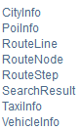
- com.baidu.mapapi.search.poi 兴趣点搜索
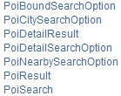
- com.baidu.mapapi.search.route 路线搜索
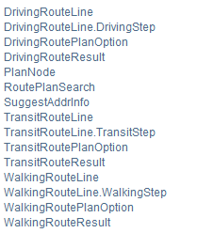

坐标
/** 黑马坐标（北京市海淀区东北旺南路45号）*/
protected LatLng hmPos = new LatLng(40.050513, 116.30361);
/** 传智坐标 */
protected LatLng czPos = new LatLng(40.065817,116.349902);
/** 天安门坐标 */
protected LatLng tamPos = new LatLng(39.915112,116.403963);

范围内搜索：
- 西南（左下）：40.048459,116.302072
- 东北（右上）：40.050675,116.304317

专业术语(了解)
- POI是“Point of Interest”的缩写，中文可以翻译为“兴趣点”。在地理信息系统中，一个POI可以是一栋房子、一个商铺、一个邮筒、一个公交站等。
传统的地理信息采集方法需要地图测绘人员采用精密的测绘仪器去获取一个兴趣点的经纬度，然后再标记下来。正因为POI的采集是一个非常费时费事的工作，对一个地理信息系统来说，POI的数量在一定程度代表着整个系统的价值。
- LBS（Location Based Service基于位置服务）
基于位置的服务，它是通过电信移动运营商的无线电通讯网络（如GSM网、CDMA网）或外部定位方式(如GPS)获取移动终端用户的位置信息（地理坐标，或大地坐标），在地理信息系统（外语缩写：GIS、外语全称：Geographic Information System）平台的支持下，为用户提供相应服务的一种增值业务。
基于位置的服务，是指通过电信移动运营商的无线电通讯网络或外部定位方式，获取移动终端用户的位置信息，在GIS平台的支持下，为用户提供相应服务的一种增值业务[1] 。
它包括两层含义：首先是确定移动设备或用户所在的地理位置；其次是提供与位置相关的各类信息服务。意指与定位相关的各类服务系统，简称"定位服务"，另外一种叫法为MPS-Mobile Position Services, 也称为"移动定位服务"系统。 如找到手机用户当前地理位置，然后搜索用户当前位置1公里范围内的宾馆、影院、图书馆、加油站等的名称和地址。所以说LBS就是要借助互联网或无线网络，在固定用户或移动用户之间，完成定位和服务两大功能。

